** Colegio República Argentina**

**O’Carrol # 850- Fono 72- 2230332**

**Rancagua**

**AUTOEVALUACIÓN DE LENGUAJE Y COMUNICACIÓN SEMANA N° 11**

**DOCENTE RESPONSABLE: Cinthia Hernández Bachmann**

[cinthia.hernandez@colegio-republicaargentina.cl](mailto:cinthia.hernandez@colegio-republicaargentina.cl)

**Asignatura: Lenguaje y comunicación Curso: Quintos años.**

|  |
| --- |
| **Nombre:** |
| **Curso: Fecha : 08 al 12 de junio de 2020** |
| OA 3: Leer y familiarizarse con la lectura comprensiva de una leyenda para desarrollar su imaginación y reconocer su valor social y cultural.  OA 4**:** Analizar aspectos relevantes de narraciones leídas para profundizar su comprensión: interpretando el lenguaje figurado presente en el texto. OA 14: Escribir creativamente un texto narrativo, que tenga una estructura clara. OA 22: Escribir correctamente para facilitar la comprensión, aplicando las reglas ortográficas aprendidas en años anteriores, incluyendo las frases explicativas entre comas. |

I. **Lee el siguiente poema” Ronda de los aromas” de la poetisa Gabriela Mistral, luego desarrolla las preguntas (1 punto cada una)**

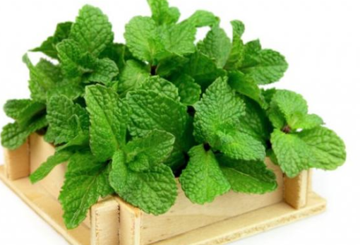

|  |  |
| --- | --- |
| **Ronda de los aromas**.  Albahaca del cielo malva de olor, salvia dedos azules, anís desvariador.  Bailan atarantados a la luna o al sol, volando cabezuelas, talles y color.  Las zamarrea el viento, las abre al calor, las palmotea el río, las aviva el tambor. | Cuando es que las mandaron a ser matas de olor, todas dirían ¡sí! y gritarían ¡yo!  La menta va al casorio del brazo del cederrón y atrapa la vainilla al clavito de olor. Bailemos a los locos y locas del olor. Cinco semanas, cinco, les dura el esplendor. ¡Y no mueren de amor!  De Gabriela Mistral, poetisa chilena. |

**1.- ¿de qué trata el poema?** a) De la naturaleza. b) De las hierbas olorosas. c) De las estaciones del año. d) Del viento y del sol.

**2.- Según el poema, ¿Cómo son las hierbas?**

a) Sabrosas b) Coloridas

c) Amorosas d) Aromáticas

**3.- ¿A quiénes se refiere el hablante con la expresión: “los locos y locas del olor“?**

a) A las hierbas. b) A los aromas. c) A la luna y el sol. d) A la muerte y al amor.

**4.- Según el poema, ¿de qué mueren las hierbas?**

a) De olor. b) De amor. c) De calor. d) De muerte.

**5.- ¿Por qué el hablante denomina “matas de olor” a las hierbas del poema?**

a) Porque todas sirven como medicina. b) Porque forman una mata gigante. c) Porque esparcen su aroma al viento. d) Porque se encuentran todas juntas.

**6.- En el fragmento “Cinco semanas / cinco, les dura el esplendor.”, ¿qué significa la expresión destacada?**

a) Que en primavera solamente viven, porque les gusta la estación. b) Que después de cinco semanas su flor se convierte en semilla. c) Que a ellas no les gusta dar olor después de cinco meses. d)Que a las plantas no les gusta que dure más su esplendor.

**7.- ¿Qué quiere decir la palabra” atarantados”, en la segunda estrofa del poema?**

a) Las plantan bailan sin parar todas juntas. b) Las plantas se mueven hacia todos lados. c) Las plantas mueven sus cabezas. d) Las plantas son muy inquietas.

.**8.- ¿Cómo crees que es la relación de la autora con la naturaleza, según el poema?**

____________________________________________________________________________________________________________________________________________________

**II. A continuación te invito a leer una narración sobre la leyenda de la Pincoya, un personaje de la mitología del archipiélago de Chiloé.**

**Para esto piensa en las virtudes de la Pincoya y en la relación que tiene con el mar. El relato de la Pincoya se basa en narraciones orales que han surgido en las comunidades**. **Posteriormente desarrolla las preguntas**. **(1 punto cada una)**

La Pincoya 

Huenchula era la esposa del rey del Mar. Vivía con él desde hacía un año. Acababa de tener una hija, y quería llevarla a la casa de sus abuelos, en tierra firme. Iba recargada, su esposo, el Millalobo, la enviaba para sus suegros, era una disculpa por haber raptado a su hija. Huenchula tocó a la puerta de la cabaña. Desde que la abrieron, hubo un alboroto de alegría. Palabras superpuesta a los abrazos. Risas lagrimeadas. Frases interrumpidas. Los abuelos quisieron conocer a su nieta, pero estaba cubierta con mantas. Huenchula le describió cada una de sus gracias. Les hizo escuchar sus ruiditos. No los dejó verla. Sobre su hija no debían posarse los ojos de ningún mortal. Los abuelos entendieron. Esta nieta no era un bebé cualquiera. Era la hija del rey del Mar. Por lo tanto tenía carácter mágico y la magia tiene leyes estrictas. Pero cuando su hija salió a buscar los regalos y los dejó solos con la bebé, por un ratito no más, los viejitos se tentaron. Se acercaron a la lapa que servía de cuna de su nieta y levantaron apenas la puntita de las mantas para espiar. Total, ¿qué podía tener de malo una miradita? La niña era como el mar en un día de sol. Era un canto a la alegría. No querían taparla de nuevo, ni sacarla de su vista. En eso regresó Huenchula vio a su hija y gritó. Bajo la mirada de sus abuelos la pequeña se había ido disolviendo, convirtiéndose en agua clara. Huenchula se llevó en la lapa las mantas, y a su bebé de agüita. Se fue llorando a la orilla. En el mar volcó despacio lo que traía. Luego se zambulló y nadó entre lágrimas y olas hasta donde estaba su marido, que la esperaba calmo y profundamente amoroso. 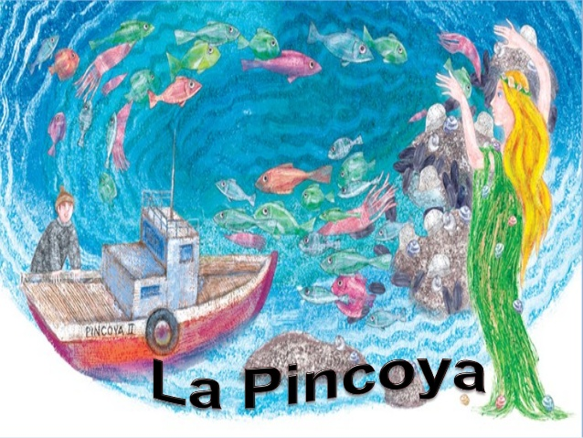  
El Millalobo la tranquilizó.  
— ¿Por qué no miras hacia atrás?  
Ahí estaba la Pincoya, su hija. El mar la había hecho crecer de golpe.  
Era una adolescente de cabellos dorados, con el mismo encanto de un bebé  
estrenando el mundo. Desde entonces, la Pincoya habita el mar, con su apariencia  
 adolescente y bonita. Es un espíritu benigno.  
Cuando una barca de pescadores es atrapada en una tormenta, la que apacigua los ánimos es la Pincoya. Cuando hay problemas lejos de la costa, la que ayuda a encontrar el rumbo  
es la Pincoya.  
Cuando alguien naufraga, lo rescata la Pincoya. Acompañada de sus dos hermanos, la Sirena y el Pincoy, se asegura de que los náufragos regresen a sus hogares con vida. Pero a veces, hasta ellos tres llegan tarde.  
Entonces, toman los cuerpos sin vida y los llevan suavemente hasta el Caleuche, el  
buque fantasma habitado por los hombres que nunca abandonarán el mar.  
Las noches de luna llena son noches de promesa. La Pincoya, vestida de algas, baila en la orilla.  
Si baila de espaldas al mar, habrá escasez de pesca. Si baila frente al mar, habrá abundancia de peces y mariscos. Y si alguien tiene la suerte de verla bailar, esa persona tendrá magia en su vida.

La Pincoya, leyendas chilenas.

**9.- ¿de qué trata la leyenda?** a) Del trato del hombre con los dioses. b) Del amor del dios mar con la diosa tierra. c) De las relaciones humanas. d) De una sirena que encanta a los pescadores

**10.- De acuerdo a este relato, ¿Por qué Huenchula no quería que los abuelos vieran a su nieta?** a) Porque estaba cubierta con mantas. b) Porque no era necesaria verla. c) Porque su esposo no lo autorizaba. d) Porque la nieta tenía carácter mágico.

**III**. **Producción de texto.**

**Observa la imagen y crea tu leyenda ¿qué te imaginas? Recuerda que debe tener título, ambiente físico y psicológico, personajes, hechos fantásticos. Utiliza letras mayúsculas, pon las comas y tildes donde corresponda en la narración.**(12 puntos)

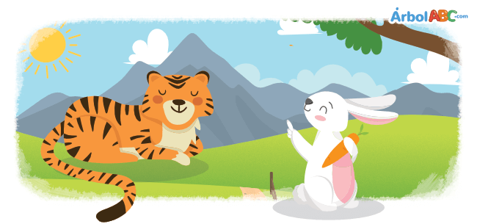

**¡NIÑAS! AHORA VAMOS A DIVERTIRNOS, ¿Hagamos UNA LEYENDA?**

